ПРОЕКТ «БАЛАНСЫ» • РАБОЧИЙ СТРАТЕГИЧЕСКИЙ ДОКУМЕНТ

Анализ национальных
балансов России
за 30 лет
  - 1995–2025
  - Системная диагностика запасов, потоков,
воспроизводства и устойчивости
Ключевой тезис Россия перешла от дефицита базовой устойчивости к профициту суверенных запасов, но не достигла сбалансированного воспроизводства человека, технологий и основных фондов.
Подготовлено для: Соколова Сергея Леонидовича
Горизонт данных: 1995–2025
Дата среза: 27 августа 2026 года
Москва • 2026 • Версия 1.0

Паспорт документа
Таблица 1. Рамка исследования
Параметр | Содержание
Предмет | Связанная система демографического, социального, макроэкономического, финансового, внешнего, производственного, технологического, ресурсного, инфраструктурного, территориального и экологического балансов.
Период | 1995–2025 годы; более ранние значения приводятся только как база. Данные за 2025 год — окончательные или предварительные по состоянию на дату среза.
Единица анализа | Запас → приток → воспроизводство → использование → отток → потери → обязательства.
Назначение | Стратегическая диагностика: где запас устойчивости уже создан, где поток ухудшается, а где нарушен сам механизм воспроизводства.
Статус оценок | Статистические факты отделены от экспертных синтетических оценок. Цветовая матрица не является официальным государственным индексом.
Как читать выводы Профицит отдельного контура не равен устойчивости всей системы. Например, экспортный или бюджетный резерв может сосуществовать с демографическим дефицитом, износом фондов и технологической зависимостью.

Ограничения сопоставимости
- Территориальная база менялась; после 2014 и 2022 годов длинные ряды населения и региональных показателей требуют отдельной маркировки.
- Переходы между классификаторами ОКВЭД, пересмотры национальных счетов, обследований рабочей силы и методики бедности образуют разрывы рядов.
- После 2022 года детализация части внешнеторговой и отраслевой статистики ограничена; там, где полного ряда нет, используются агрегаты Банка России и Росстата.
- Стоимостные показатели не сравниваются напрямую без дефлятирования; приоритет отдан реальным индексам, долям ВВП и физическим объемам.

Резюме для принятия решений
Тридцатилетняя траектория России — это не линейный путь от кризиса к устойчивости, а смена типа дисбаланса. В 1990-е доминировал дефицит ликвидности и институтов; в 2000-е — восстановление на базе незагруженных мощностей и экспортной ренты; в 2010-е — замедление при уже созданных резервах; в 2020-е — вынужденная структурная адаптация, сопровождаемая дефицитом труда, капитала и технологий.

Двенадцать выводов
- Суверенный баланс стал сильнее. Низкая долговая нагрузка государства, международные резервы и устойчиво положительный товарный баланс создают защиту от классического платежного кризиса 1990-х.
- Темп роста стал слабее качества запасов. Почти двукратный реальный рост ВВП в 1999–2008 годах сменился средним темпом около 1% в 2014–2019 годах; в 2025 году рост замедлился до 1,0%.
- Финансовая устойчивость все хуже конвертируется в инвестиционный поток. В 2025 году экономика в целом была чистым кредитором, но нефинансовые корпорации — чистым заемщиком, а высокая стоимость денег сдерживала обновление мощностей.
- Демография стала главным системным дефицитом. Число рождений в 2024 году составило около 1,22 млн — меньше, чем в середине 1990-х; краткое окно естественного равновесия 2013–2015 годов закрылось.
- Рынок труда одновременно силен и уязвим. Безработица 2,2% в 2025 году означает почти полную загрузку предложения труда, но также хронический кадровый дефицит и давление на себестоимость.
- Социальный баланс улучшился по бедности, но не завершен по качеству доходов. Доля населения ниже границы бедности снизилась с 29,0% в 2000 году до 6,7% в 2025 году; разрыв по регионам и группам остается существенным.
- Научно-технологический контур не воспроизводит масштаб. Персонал исследований и разработок сократился примерно с 1,06 млн человек в 1995 году до 676 тыс. в 2024 году, а затраты остаются около 1% ВВП.
- Основные фонды являются скрытым обязательством. Средняя степень износа достигла 42,3% в 2024 году; в ряде инфраструктурных и коммунальных систем она выше.
- Энергетический и продовольственный балансы физически устойчивы, но ценность экспорта зависит от глубины переработки, логистики и доступа к технологиям.
- Территориальный баланс не выровнен. Концентрация людей, доходов, инвестиций и научных кадров в нескольких агломерациях усиливает отток из периферийных регионов.
- Экологический баланс остается отрицательным по накоплению отходов и локальному износу природных систем. Масса отходов производства и потребления в 2024 году — около 8,5 млрд тонн.
- Главная задача 2026–2035 годов — переключить политику с защиты запасов на воспроизводство потоков: людей, компетенций, основного капитала, технологий, почв, воды и экосистем.
Формула эпохи Сильный баланс запасов — напряженный баланс потоков. Решение не в расходовании резервов как таковом, а в их превращении в производительность, человеческий капитал и более долгий жизненный цикл активов.
Таблица 2. Сводная панель состояния
Контур | Статус 2025 | Что удерживает | Главный разрыв
Демография | Критический | Миграционный приток, крупные поколения старших возрастов | Низкая рождаемость, старение, региональный отток
Макроэкономика | Неустойчивый | Полная загрузка труда и мощностей, бюджетный спрос | Рост 1,0%, высокая инфляционная чувствительность
Бюджет и долг | Напряженный | Госдолг около 15% ВВП, ФНБ | Дефицит 2025 года, зависимость доходов от сырьевой конъюнктуры
Деньги и финансы | Напряженный | Капитал банков, сбережения населения | Средняя ключевая ставка 19,2% в 2025 году
Внешний | Устойчивый с оговорками | Профицит товаров и текущего счета, резервы | Сужение профицита, ограничения активов и расчетов
Труд и доходы | Неустойчивый | Низкая безработица, рост зарплат | Дефицит кадров, производительность, неравномерность доходов
Наука и технологии | Напряженный | Кадровые школы, спрос на локализацию | НИОКР около 1% ВВП, сокращение персонала
Энергия и ресурсы | Устойчивый с оговорками | Масштаб запасов и производства | Глубина переработки, логистика, углеродные риски
Продовольствие | Устойчивый | Рост урожайности и экспорта | Семена, техника, климатическая волатильность
Инфраструктура | Неустойчивый | Высокий ввод жилья, новые коридоры | Износ сетей, узкие места, обслуживание
Территории | Напряженный | Агломерационные эффекты, опорные города | Концентрация капитала и демографическая поляризация
Экология | Напряженный | Природный капитал, природоохранные программы | Отходы, вода, воздух, накопленный ущерб
Источник: Экспертная синтетическая оценка автора на основе официальных рядов; не официальный индекс.

Содержание
1. Метод национальных балансов
2. Тридцать лет: шесть режимов
3. Производство, инвестиции и производительность
4. Бюджет, деньги и финансовые потоки
5. Внешний баланс
6. Демографический баланс
7. Труд, доходы и человеческий капитал
8. Промышленность, технологии и наука
9. Энергетический и материальный баланс
10. Продовольствие, земля и вода
11. Инфраструктура и жилье
12. Территориальный баланс
13. Экология и климат
14. Интегральная матрица
15. Сценарии 2026–2035
16. Стратегическая повестка
Заключение
Приложение А. Паспорта показателей
Приложение Б. Методические оговорки
Источники
Навигация Все разделы образуют одну причинную цепочку: демография определяет предложение труда; производительность и капитал — выпуск; бюджет и внешняя позиция — пространство маневра; технологии, инфраструктура и экология — длительность этого маневра.

1. Метод национальных балансов
Баланс — это не только бухгалтерское равенство. Для стратегического анализа он показывает, способен ли контур поддерживать свой запас без постоянного наращивания скрытых обязательств. ВВП может расти при сокращении населения; бюджет может быть профицитным при ускоренном износе сетей; экспорт — высоким при утрате технологической глубины. Поэтому оценка строится одновременно по запасу, потоку и воспроизводству.
Базовое равенство Баланс = Запасы + Притоки + Воспроизводство − Потребление − Оттоки − Потери − Обязательства.
Таблица 3. Шесть измерений каждого баланса
Измерение | Вопрос | Пример показателя | Сигнал риска
Запас | Что уже накоплено? | Население, капитал, резервы, почвы, инфраструктура | Снижение объема или качества
Поток | Что входит и выходит ежегодно? | Рождения и смерти, инвестиции и выбытие, экспорт и импорт | Устойчивый отрицательный нетто-поток
Воспроизводство | Обновляется ли запас? | СКР, подготовка кадров, ввод мощностей, НИОКР | Обновление ниже выбытия
Емкость | Каков безопасный предел нагрузки? | Доступность труда, сеть, бюджетное правило, водный стресс | Приближение к физическому ограничению
Качество | Насколько запас производителен? | ОПЖ, производительность, глубина переработки | Рост количества при падении отдачи
Резерв | Сколько времени выдерживает шок? | Ликвидность, ФНБ, мощности, запасы зерна | Покрытие ниже горизонта реакции

Правила интерпретации
- Положительный поток считается устойчивым только при сохранении качества запаса.
- Разовый шок отделяется от структурного тренда: кризис 2009 года — внешний удар, демографическое снижение после 2016 года — структурный процесс.
- Запас и обязательство считаются вместе: ввод жилья без коммунальной мощности увеличивает будущую нагрузку; добыча без рекультивации — экологический долг.
- Средняя по стране не заменяет территориальное распределение: профицит вакансий в одной агломерации не компенсирует отток в другой территории.
- Целевые коридоры задаются как управленческие ориентиры, а не точечный прогноз.

2. Тридцать лет: шесть режимов
Главная ошибка длинного анализа — рассматривать 1995–2025 годы как единый статистический ряд. За это время изменились институты, валютный режим, структура собственности, демографическая база, торговая география и масштаб государственного участия. Полезнее видеть шесть режимов, каждый из которых решил одну группу дефицитов и сформировал следующую.
Таблица 4. Периодизация по типу дисбаланса
Период | Доминирующий режим | Что восстановлено | Что накоплено как риск
1995–1999 | Кризис ликвидности и институтов | Рыночные цены, частный сектор, адаптивность домохозяйств | Бедность, неплатежи, долг, демографический шок, износ
2000–2008 | Восстановительный рост и ресурсный суперцикл | Доходы, бюджет, резервы, загрузка мощностей | Сырьевая концентрация, отставание инвестиций в качество
2009–2013 | Антикризисная стабилизация и плато | Банковская устойчивость, социальные расходы, низкая безработица | Замедление производительности, начало демографического разворота
2014–2019 | Суверенизация и адаптация | Плавающий курс, импортозамещение в АПК и финансах | Инвестиционная пауза, технологии, реальные доходы
2020–2021 | Пандемический шок | Цифровые сервисы, оперативная бюджетная поддержка | Смертность, образовательные потери, логистические разрывы
2022–2025 | Форсированный структурный поворот | Новые рынки и расчеты, оборонно-промышленная загрузка, занятость | Инфляция, дорогой капитал, кадровый дефицит, узкие места инфраструктуры

Смысл перехода
В 1990-е задача состояла в прекращении распада платежного контура. В 2000-е главным ресурсом роста стала дозагрузка уже созданных мощностей на фоне благоприятных экспортных цен. К 2012–2013 годам этот резерв исчерпался: дальнейший рост требовал нового капитала, технологий и производительности, а не только спроса.
После 2014 года устойчивость курса, банков и бюджета стала важнее скорости роста. Это снизило вероятность классического системного кризиса, но закрепило разрыв между финансовой осторожностью и реальным обновлением. Период 2022–2024 годов временно поднял выпуск за счет сильного государственного спроса и полной загрузки факторов; 2025 год показал ограничение этой модели — рост 1,0% при все еще жестких денежно-кредитных условиях.

3. Производство, инвестиции и производительность
Валовой выпуск вырос, но структура источников роста изменилась. В начале 2000-х одновременно работали свободные мощности, дешевый труд, укрепление платежной дисциплины и экспортный спрос. В 2020-х дополнительный выпуск все чаще требует дефицитных работников, дорогого кредита, параллельной инфраструктуры и технологической замены.
Рисунок 1. Годовые темпы реального ВВП, 1995–2025
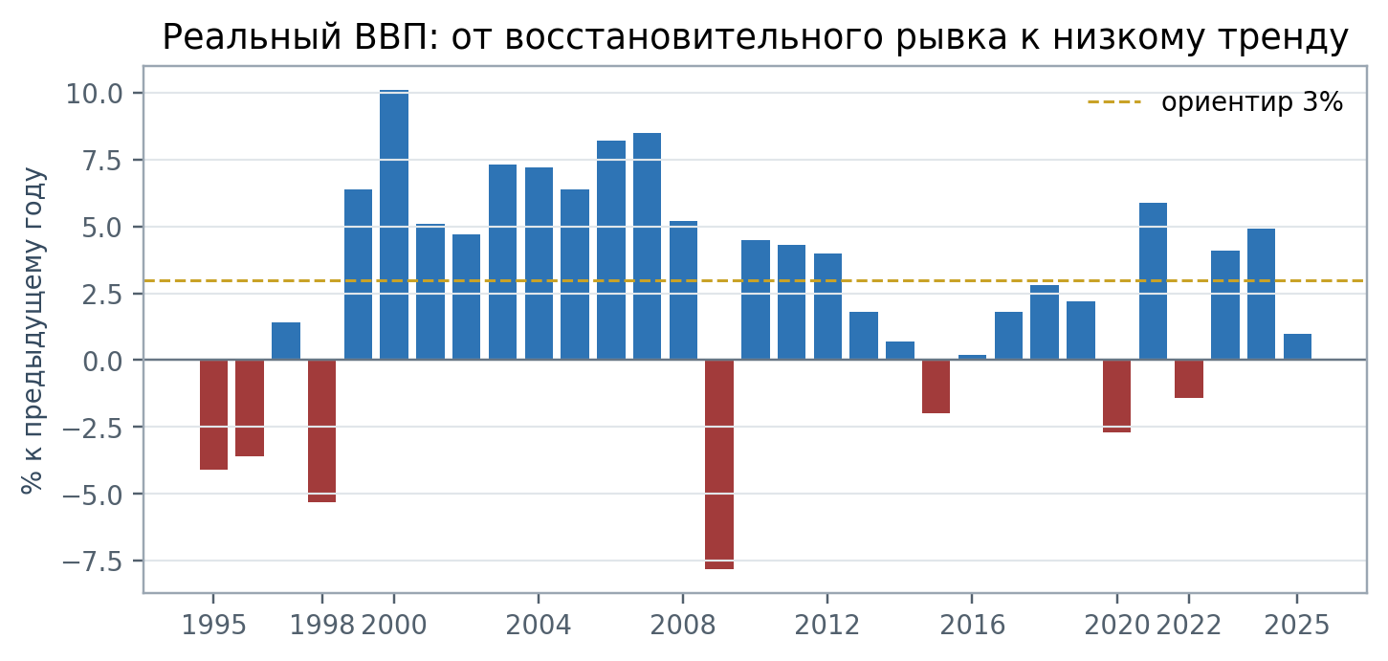
Источник: Росстат, цепные индексы физического объема ВВП; 2024–2025 — актуальные пересмотры на дату среза.
Таблица 5. Смена режима роста
Интервал | Изменение реального ВВП | Среднегодовой темп | Механизм
1999–2008 | около +95% | около 6,9% | Восстановление загрузки, сырьевой цикл, рост доходов и кредита
2009–2013 | около +17% | около 3,2% | Посткризисное восстановление, затем замедление
2014–2019 | около +6% | около 0,9% | Адаптация при слабых инвестициях и производительности
2020–2025 | около +13% | около 2,0% | Пандемический провал, восстановление и бюджетно-промышленный импульс
Источник: Росстат: национальные счета

Инвестиционный разрыв
Номинальный ВВП вырос с 7,3 трлн рублей в 2000 году до 202,3 трлн рублей в 2024 году, однако это сочетание реального роста, инфляции и изменения ценовых пропорций. Для баланса капитала важнее отношение инвестиций к выбытию и качество новых активов. Средний износ основных фондов 42,3% в 2024 году показывает: значительная часть валовых вложений обслуживает замену, а не чистое расширение.
Низкая безработица больше не дает возможности расти преимущественно через увеличение занятости. Устойчивый темп выше 2% требует роста выпуска на час, сокращения простоев, роботизации, лучшего управления и перемещения капитала из низкопроизводительных в высокопроизводительные применения.
Балансовая ловушка возникает, когда бюджет стимулирует спрос быстрее, чем расширяются мощности. Тогда дополнительный спрос проявляется в ценах, импорте или удлинении сроков, а центральный банк повышает стоимость капитала. Именно эта связка стала видимой в 2024–2025 годах.
Диагноз Проблема не в недостатке совокупного спроса как такового, а в ограниченной эластичности предложения: люди, оборудование, логистика и технологии не успевают ответить на импульс.

4. Бюджет, деньги и финансовые потоки
Финансовый контур России стал принципиально устойчивее 1990-х: государственный долг невелик, банки лучше капитализированы, валютный курс выполняет роль амортизатора. Но в 2025 году напряжение переместилось из платежеспособности в цену капитала и структуру секторальных потоков.
Таблица 6. Финансовая панель 2025 года
Показатель 2025 | Значение | Балансовый смысл
Рост ВВП | 1,0% | Охлаждение после высоких темпов 2023–2024 годов
Инфляция, декабрь к декабрю | 5,59% | Выше цели, но ниже пикового давления 2024 года
Средняя ключевая ставка | 19,2% | Высокая стоимость рефинансирования и инвестиций
Ключевая ставка на конец года | 16,0% | Начало смягчения при сохранении жесткости
Дефицит федерального бюджета | 5,645 трлн руб. | Спрос поддержан ценой снижения бюджетного запаса
Ликвидная часть ФНБ на 01.01.2026 | 4,085 трлн руб. | Резерв сохраняется, но его функция становится более избирательной
Государственный долг | около 15% ВВП | Низкий уровень по международным меркам
Международные резервы на конец года | 754,9 млрд долл. США | Валовой запас высок, но часть активов ограничена; рост 2025 года во многом связан с переоценкой золота
Источник: Банк России; Минфин России. Значения округлены.

Секторальные балансы
Таблица 7. Финансовые счета по секторам, 2025
Сектор | Чистое кредитование (+) / заимствование (−) | % ВВП | Интерпретация
Экономика в целом | +3,3 трлн руб. | +1,5% | Страна остается чистым кредитором внешнему миру
Домашние хозяйства | +13,2 трлн руб. | +6,2% | Сбережения и финансовый резерв высоки
Финансовые организации | +2,5 трлн руб. | +1,2% | Финансовый сектор аккумулирует ресурс
Нефинансовые корпорации | −7,4 трлн руб. | −3,4% | Инвестиции и оборотный капитал требуют финансирования
Государственное управление | −5,0 трлн руб. | −2,3% | Бюджетный импульс компенсирует часть разрыва частного спроса
Источник: Банк России: финансовые счета и балансы финансовых активов
Сбережения домохозяйств — защитный запас, но их концентрация на депозитах не гарантирует превращения в длинный капитал. Для этого нужны инструменты с понятным риском, инфляционной защитой и привязкой к проектам обновления.
Низкий государственный долг дает пространство для маневра, но не отменяет ограничений предложения. Заимствование оправдано, если финансирует актив с отдачей выше стоимости обслуживания и не закрепляет постоянные расходы без постоянного источника дохода.
Денежно-кредитный баланс будет оставаться жестким, пока бюджетный спрос, зарплаты и кредит растут быстрее производственной емкости. Поэтому антиинфляционная политика должна включать не только ставку, но и ускоренное снятие физических узких мест.

5. Внешний баланс
Внешний контур остается одним из самых сильных: экспорт товаров превышает импорт, текущий счет положителен, внешний долг контролируем. Однако качество баланса изменилось — часть резервных активов ограничена, расчеты и логистика дороже, география торговли уже, а профицит 2025 года меньше предыдущего.
Рисунок 2. Торговый баланс и счет текущих операций, 2023–2025
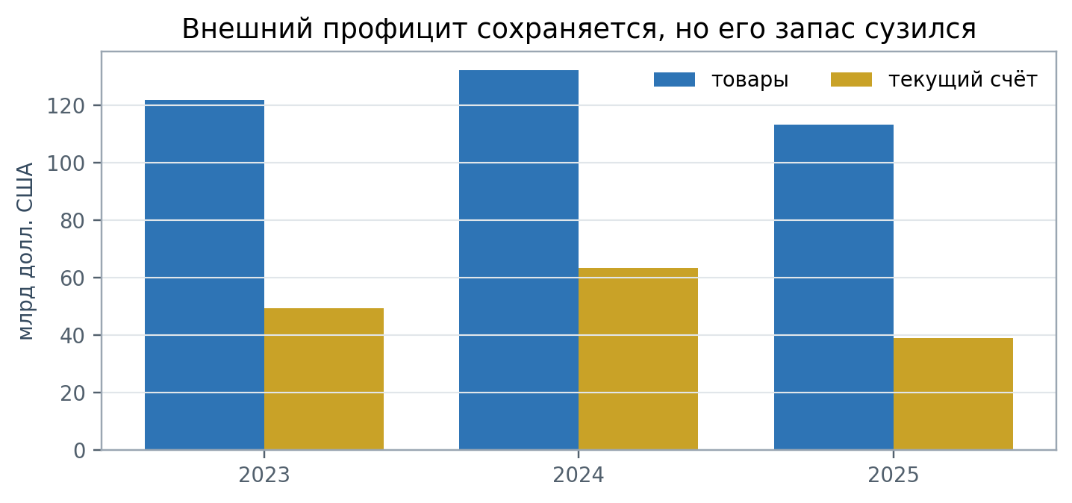
Источник: Банк России, оценка платежного баланса; млрд долл. США.
Таблица 8. Трансформация внешнего контура
Компонент | 1990-е | 2000-е | 2014–2021 | 2022–2025
Валютный режим | Уязвимый коридор и кризис | Управляемое укрепление | Плавающий курс и бюджетное правило | Контроль потоков и новые расчетные контуры
Резервы | Недостаточны | Быстрое накопление | Высокий запас | Высокий валовой запас, но ограниченная доступность части активов
Торговля | Сырьевой профицит | Рост цены и объема | Поворот к Азии | Форсированная переориентация и рост логистических издержек
Капитал | Крупный отток и долг | Накопление внешних активов | Делевериджинг | Фрагментация рынков капитала

Что скрывает профицит
- Положительный текущий счет может отражать не только конкурентоспособность, но и ограниченный импорт оборудования и услуг.
- Рост внешних активов не равен доступному резерву, если изменяются права распоряжения и расчетная инфраструктура.
- Экспортная выручка создает устойчивость лишь тогда, когда финансирует внутреннее накопление производительного капитала.
- Концентрация на нескольких товарах и рынках повышает чувствительность к цене, дисконту, фрахту и санкционному риску.
Операционный ориентир Не максимизировать валовой экспорт, а повышать чистую ценность на единицу ресурса: переработку, сервис, интеллектуальную составляющую, надежность расчетов и диверсификацию маршрутов.

6. Демографический баланс
Демография — контур с самым длинным лагом и наименьшей возможностью быстрой компенсации. Ребенок, не родившийся сегодня, не войдет в рынок труда через двадцать лет; утраченная продолжительность здоровой жизни снижает предложение труда уже сейчас. Поэтому демографический дефицит нельзя закрыть только краткосрочной миграцией.
Рисунок 3. Родившиеся и умершие, выбранные годы 1995–2024
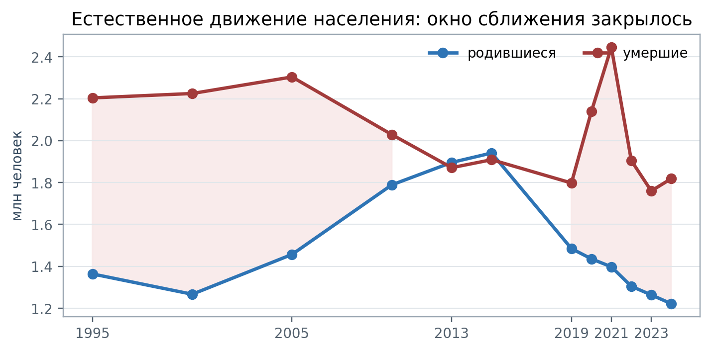
Источник: Росстат, естественное движение населения. Значения округлены; территориальные изменения требуют осторожности.
Таблица 9. Опорные демографические показатели
Показатель | 1995 | 2000 | 2013 | 2019 | 2024/2025 | Тренд
Население, млн | 148,3 | 146,3 | 143,3 | 146,8 | 146,028 на 01.01.2025 | Снижение; ряд нарушен изменением территории
Родившиеся, млн | 1,36 | 1,27 | 1,90 | 1,48 | 1,22 (2024) | После 2015 года устойчивое снижение
Умершие, млн | 2,20 | 2,23 | 1,87 | 1,80 | 1,82 (2024) | Пандемический пик пройден, но разрыв сохраняется
Суммарный коэффициент рождаемости | около 1,34 | около 1,20 | 1,71 | 1,50 | около 1,4 | Ниже простого воспроизводства
Ожидаемая продолжительность жизни, лет | 64,52 | 65,34 | 70,8 | 73,3 | 72,84 (2024) | Долгосрочный рост с шоками
Источник: Росстат: демография

Три разных дефицита
- Дефицит рождений. Малочисленные поколения входят в репродуктивный возраст; даже рост рождаемости на одну женщину не сразу увеличивает общее число рождений.
- Дефицит здоровых лет жизни. Смертность трудоспособных возрастов, хронические заболевания и неравный доступ к профилактике уменьшают реальное предложение труда.
- Дефицит территориального закрепления. Молодые и квалифицированные люди концентрируются в крупнейших агломерациях, оставляя периферии стареющую структуру и дорогую инфраструктуру на душу населения.

Что меняет траекторию
Денежная выплата сама по себе редко преодолевает совокупный барьер. Решение семьи зависит от доступности жилья, стабильности занятости, детских садов, медицинской помощи, времени на уход, транспортной доступности и уверенности в будущем. Политика должна оцениваться по полной стоимости рождения и воспитания ребенка для домохозяйства.
Миграция необходима для сглаживания предложения труда, но ее баланс определяется не только числом прибывших. Важны возраст, квалификация, знание языка, налоговая легализация, семейная интеграция и региональное распределение. Нужна селективная долгосрочная модель, а не только закрытие вакансий.
Красная линия Ни один экономический сценарий 2035 года не устойчив без отдельного баланса населения: рождения, смертность, здоровая продолжительность жизни, миграция и территориальная закрепляемость должны учитываться совместно.

7. Труд, доходы и человеческий капитал
Социальный результат последних 30 лет противоречив: массовая бедность 1990-х резко снизилась, реальная доступность товаров и услуг выросла, безработица достигла исторического минимума. Одновременно возник дефицит работников, сохраняется неравномерность доходов и доступа к качественным услугам, а рост зарплат опережает производительность в дефицитных сегментах.
Рисунок 4. Доля населения ниже границы бедности, выбранные годы
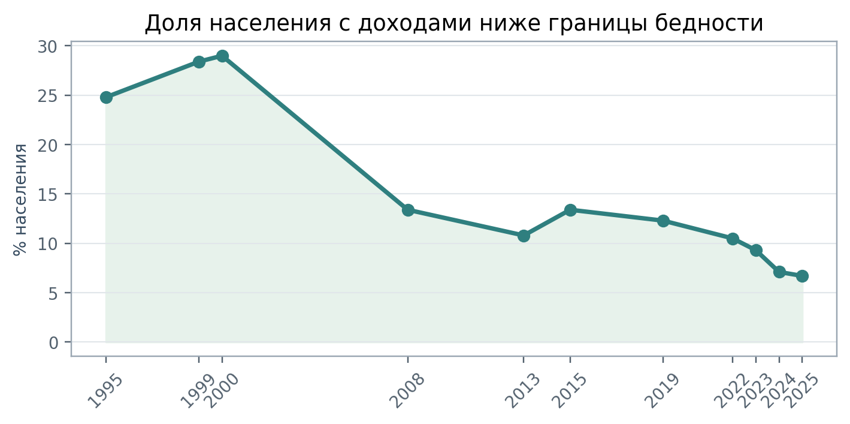
Источник: Росстат. С 2021 года применяется новая методика границы бедности; прямое сравнение требует оговорки.
Таблица 10. Человеческий капитал как поток, а не расход
Баланс | Достижение | Новая уязвимость | Показатель контроля
Занятость | Безработица 2,2% в 2025 году | Дефицит кадров, перегрузка и текучесть | Вакансии, часы, производительность на час
Доходы | Снижение бедности до 6,7% | Разрыв стоимости жизни и медианных доходов | Медианный реальный располагаемый доход
Здоровье | Рост ОПЖ относительно 1990-х | Региональный разрыв и хронические заболевания | Здоровая ОПЖ и предотвратимая смертность
Образование | Высокий охват и цифровизация | Дефицит инженерных, рабочих и педагогических кадров | Трудоустройство по специальности, качество навыков
Жилье и семья | Рекордный ввод жилья | Доступность, ипотечная нагрузка, инфраструктура | Цена/доход, платеж/доход, места в социнфраструктуре

Переход от занятости к производительности
При почти полной занятости дополнительный выпуск нельзя устойчиво получать через постоянное удлинение рабочего времени. Нужны организационные инновации, техника, переобучение и мобильность. Критический показатель — не число занятых само по себе, а выпуск и качество на один здоровый рабочий час.
Система образования должна оцениваться по балансу компетенций: сколько специалистов подготовлено, сколько закрепилось в профессии и регионе, как быстро навыки устаревают, каков спрос предприятий. Заказ без ответственности за трудоустройство порождает формальный выпуск и реальный дефицит.
Снижение бедности — важный успех, но пороговый показатель недостаточен. Для воспроизводства семьи важны медианный доход после обязательных платежей, стоимость жилья и ухода за детьми, доступность медицины, а также резерв домохозяйства на случай потери дохода.

8. Промышленность, технологии и наука
Промышленный контур в 2022–2024 годах показал высокую способность к мобилизации и замещению поставок. Однако загрузка существующих линий и расширение отдельных отраслей не равны технологическому воспроизводству. Его критерий — способность самостоятельно проектировать, производить, обслуживать и следующей итерацией улучшать критические системы.
Рисунок 5. Персонал НИОКР и внутренние затраты на исследования
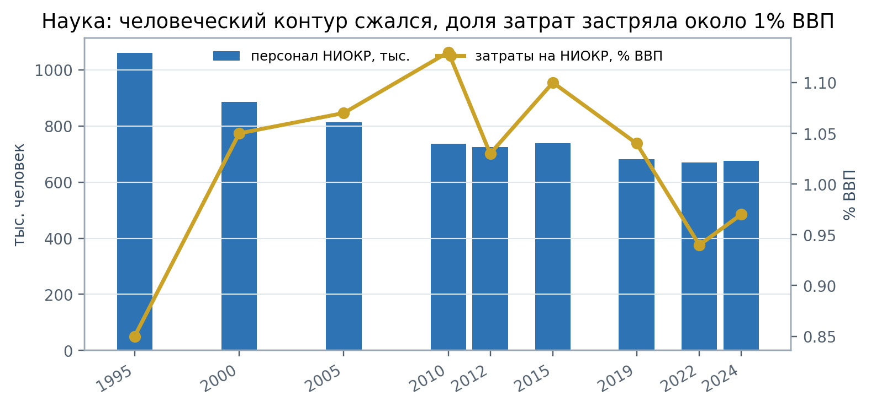
Источник: Росстат; ИСИЭЗ НИУ ВШЭ по данным Росстата. Значения за отдельные годы округлены.
Таблица 11. Лестница технологического воспроизводства
Уровень | Что считается запасом | Что считается воспроизводством | Критический разрыв
Наука | Школы, лаборатории, исследователи | Аспирантура, приборная база, публикации и результаты | Сокращение кадрового масштаба и старение инфраструктуры
Инженерия | КБ, стандарты, проектные компетенции | Серийное проектирование и испытания | Разрыв между прототипом и серией
Производство | Линии, станки, оснастка, поставщики | Обновление оборудования и качества | Компоненты, станкостроение, метрология
Рынок | Заказчики и каналы сбыта | Длинный спрос на отечественные решения | Пилоты без масштабирования
Данные и ПО | Модели, платформы, вычисления | Обновление, киберустойчивость, обратная связь | Фрагментация и зависимость от закрытых стеков
В 2024 году внутренние затраты на исследования и разработки с учетом малого бизнеса оценивались примерно в 1,94 трлн рублей, или 0,97% ВВП. Это значительно ниже национального ориентира не менее 2% ВВП к 2030 году. Важна не только сумма, но и доля предпринимательского финансирования, конкурсность, измеримая отдача и устойчивость команд.
Количество отечественных заявок на изобретения в 2024 году выросло до 41,4 тыс. Однако патент — промежуточный результат. Баланс должен отслеживать долю разработок, дошедших до пилота, серии, экспорта и повторного заказа.
Технологический суверенитет следует трактовать как управляемую взаимозависимость: критические функции должны иметь отечественную замену и ремонтопригодность, а некритические — подключаться к глобальным цепочкам на диверсифицированной основе.
Цель 2030 Не менее 2% ВВП на НИОКР имеет смысл только вместе с ростом числа устойчивых исследовательских команд, серийных внедрений и частного софинансирования. Иначе растет расход, но не воспроизводится система.

9. Энергетический и материальный баланс
Россия обладает крупным физическим ресурсным запасом и устойчивым производством энергии. Ограничение находится не столько в объеме сырья, сколько в стоимости добычи, качестве переработки, логистике, оборудовании и экологических обязательствах. Для стратегии важен не валовой тоннаж, а чистая добавленная стоимость на единицу извлеченного ресурса.
Рисунок 6. Индекс физического выпуска нефти, угля и электроэнергии
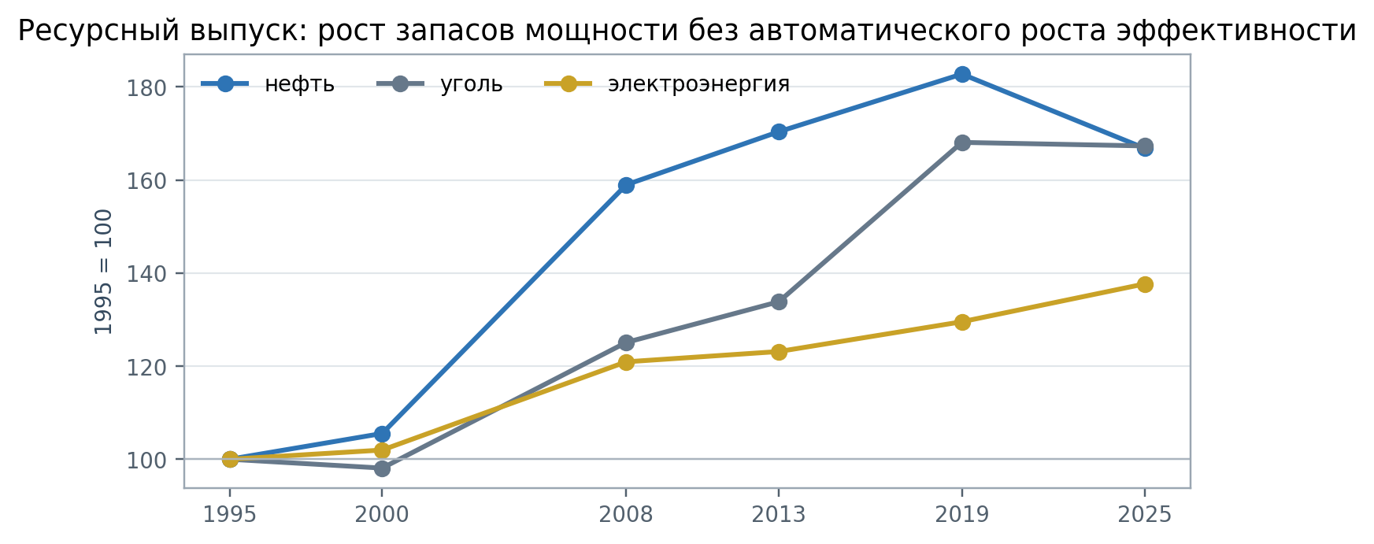
Источник: Росстат; Минэнерго России. 1995 = 100; значения за 2025 год предварительные/оперативные.
Таблица 12. Опорные физические ряды
Показатель | 1995 | 2000 | 2008 | 2019 | 2025 | Балансовый вывод
Нефть, млн т | около 307 | 324 | 488 | 561 | 511,5 | Высокий уровень, но ниже пика; важны переработка и рынки
Уголь, млн т | около 263 | 258 | 329 | 442 | около 440 | Рост упирается в восточную логистику и спрос
Электроэнергия, млрд кВт·ч | около 860 | 877 | 1 040 | около 1 114 | 1 183,9 | Спрос растет; нужен сетевой и генерирующий резерв
Источник: Минэнерго России: итоги 2025 года

Пять уровней эффективности ресурса
- извлечение с минимальными потерями и аварийностью;
- глубина переработки и качество продукта;
- энергоэффективность собственного производства;
- логистическая стоимость и диверсификация рынка;
- закрытие экологического обязательства: утилизация, рекультивация, вода и выбросы.
Электроэнергетика становится инфраструктурой нового промышленного цикла. Дата-центры, электрификация транспорта, добывающие проекты и новые производства увеличивают нагрузку неравномерно по территориям. Общий профицит мощности может сосуществовать с локальным дефицитом сети и подключений.
Материальный баланс должен учитывать критические минералы и компоненты. Наличие руды не означает наличие реагентов, обогащения, чистых материалов, оборудования и сертифицированного конечного продукта. Поэтому паспорта цепочек нужны по функциям, а не только по видам сырья.

10. Продовольствие, земля и вода
Агропродовольственный контур — один из наиболее заметных успехов адаптации. Урожаи зерна, производство мяса и экспорт продовольствия значительно выше уровней 1990-х. Но устойчивость зависит от семян, племенного материала, техники, средств защиты, плодородия почв, воды и транспортной цепочки.
Таблица 13. Продовольственный баланс в динамике
Показатель | 1995 | 2000 | 2008 | 2022–2024 | Смысл
Зерно, млн т | 63,4 | 65,4 | 108,2 | в основном 126–158 | Экспортный запас вырос, но урожай волатилен
Мясо | Глубокий спад производства | Начало восстановления | Быстрый рост птицы и свинины | Профицит по ряду категорий | Импортозамещение стало системным
Рыба и водные биоресурсы | Высокий природный потенциал | Экспорт сырья | Модернизация флота началась | Рост переработки неравномерен | Нужна большая глубина переработки
Земля и почвы | Большой резерв площадей | Недоинвестирование | Интенсификация | Рост нагрузки и климатических рисков | Плодородие — медленный капитал
Источник: Росстат: исторические данные по урожаю зерна

Новая граница устойчивости
Физическое самообеспечение не закрывает технологические зависимости. Семенной материал, генетика, ветеринарные препараты, сельхозмашины, программное управление и холодильная логистика должны оцениваться как части одной цепочки.
Земля — возобновляемый ресурс только при воспроизводстве плодородия. Баланс гумуса, эрозия, кислотность, мелиорация и возврат органического вещества должны входить в экономику проекта так же, как топливо и удобрения.
Вода является территориальным, а не средним по стране ресурсом. Национальный профицит стока не исключает дефицита качественной воды, загрязнения бассейна или отсутствия инфраструктуры в конкретной зоне производства.
Правило экспорта Экспорт продовольствия устойчив, если внутренние цены, качество почв, семенной и машинный контуры остаются в целевом диапазоне. Валовая выручка не должна финансироваться истощением природного капитала.

11. Инфраструктура и жилье
Инфраструктура соединяет все остальные балансы: без сети не реализуется промышленная мощность, без транспорта — ресурсный и продовольственный профицит, без коммунальных систем — ввод жилья, без связи — территориальная доступность услуг. Ее главный риск — невидимый разрыв между новым строительством и обслуживанием существующего фонда.
Таблица 14. Инфраструктурный баланс жизненного цикла
Контур | Позитивный поток | Накопленное обязательство | Индикатор раннего предупреждения
Жилье | 107,8 млн м² введено в 2024 году | Доступность, ипотечная нагрузка, соцобъекты | Платеж/доход; ввод сетей на 1 м²
Коммунальные сети | Модернизационные программы | Высокий износ и потери | Аварии, потери воды и тепла, срок замены
Железные дороги | Рост восточных перевозок | Узкие места подходов и портов | Время оборота, отказ в перевозке, скорость
Автодороги | Новые магистрали и ремонты | Региональная и муниципальная сеть | Доля в нормативном состоянии, стоимость жизненного цикла
Электросети | Новые подключения | Локальный дефицит и старение | Срок подключения, SAIDI/SAIFI, потери
Цифровая сеть | Около 90% домохозяйств имеют доступ к интернету | Разрыв качества и устойчивости | Скорость, отказоустойчивость, доступность в малых поселениях
Источник: Росстат: жилищное строительство 2024
Средняя степень износа основных фондов 42,3% в 2024 году — сигнал, что объем ввода нельзя оценивать без выбытия и ремонта. Для каждой инфраструктурной программы нужен полный жизненный цикл: строительство, подключение, эксплуатация, ремонт и демонтаж.
Рекордный ввод жилья не гарантирует улучшения жилищного баланса, если цена и ипотечный платеж растут быстрее дохода, а новые районы не обеспечены рабочими местами, школами, поликлиниками и транспортом.
Восточный поворот торговли повышает стратегическую ценность железных дорог, портов, погранпереходов и Северного морского пути. Но выбор проекта должен учитывать не только валовой тоннаж, а прирост добавленной стоимости и надежности всей цепочки.
Инвестиционный фильтр Новый объект должен проходить проверку по четырем балансам: спрос на мощность, наличие кадров, стоимость обслуживания и экологическое обязательство. Иначе ввод превращается в будущий бюджетный дефицит.

12. Территориальный баланс
Средняя по России скрывает несколько разных экономик: крупнейшие агломерации с дефицитом земли и людей; ресурсные регионы с высокой выручкой и узкой специализацией; старопромышленные территории с износом; аграрные зоны; малые города и удаленные поселения с высокой стоимостью базовых услуг. Универсальная мера дает разный эффект.
Таблица 15. Разные модели территориального равновесия
Тип территории | Основной запас | Главный дефицит | Подход
Крупная агломерация | Люди, рынки, университеты, капитал | Жилье, транспорт, время, экология | Повышение плотности без потери качества среды
Ресурсный регион | Добыча и экспортная выручка | Диверсификация, кадры, сервисы | Локализация цепочек и фонд будущих поколений
Старопромышленный | Компетенции и инфраструктура | Обновление фондов и экология | Реинжиниринг площадок, чистое производство
Аграрный | Земля, продовольствие, поселения | Доходы, переработка, логистика | Кластеры переработки и базовые услуги
Малый/удаленный | Территория, природный и культурный капитал | Доступность услуг и связность | Опорные центры, мобильные и цифровые сервисы
Приграничный/коридорный | Логистика и торговое положение | Риски и пропускная способность | Надежность переходов, безопасность, сервис

От выравнивания расходов к выравниванию возможностей
Межбюджетные трансферты удерживают минимальный уровень услуг, но не создают автоматически экономическую базу. Территориальный баланс должен измерять доступность работы, образования, медицины и транспортного узла в разумном времени, а не только расходы бюджета на душу.
Опорный населенный пункт эффективен, если вокруг него формируется реальная зона доступности. Для каждой услуги нужно выбирать физическую, мобильную или цифровую форму и учитывать надежность связи, транспортный график и возрастную структуру населения.
Решение о размещении производства следует проверять по балансу воды, энергии, кадров, жилья и логистики. Налоговая льгота не компенсирует системный дефицит этих пяти ресурсов.

13. Экология и климат
Экологический контур часто учитывается как внешний запрет, хотя по сути это баланс природного капитала и будущих обязательств. Загрязнение, отходы, деградация почв и климатический ущерб сначала повышают выпуск за счет неоплаченного ресурса, а затем возвращаются через здоровье, аварии, страхование, экспортные барьеры и бюджетную рекультивацию.
Таблица 16. Экологический баланс как обязательство
Поток/запас | Состояние | Почему среднее вводит в заблуждение | Что считать
Отходы | Около 8,5 млрд т в 2024 году, в основном добывающие отходы | Масса не равна токсичности, но показывает масштаб материального потока | Образование, использование, захоронение, накопленный объект
Воздух | Снижение в части городов, локальные очаги сохраняются | Риск концентрирован по агломерациям и промышленным узлам | Экспозиция населения и дни превышений
Вода | Большой национальный ресурс, неравномерное качество | Дефицит и загрязнение бассейнов локальны | Забор, сброс, качество, повторное использование
Леса | Крупнейший запас, пожары и нелегальный оборот | Площадь не равна поглощению и качеству | Прирост, рубка, гибель, восстановление, углерод
Климат | Рост температуры выше среднемирового | Эффекты различны: мерзлота, жара, пожары, вода | Ущерб активам, адаптация, страховое покрытие
Источник: Минприроды России: государственный доклад

Экономика замкнутого цикла
Для добывающих и металлургических цепочек основной потенциал — повторное использование вскрышных пород, шлаков, золы, металлолома и воды. Но переработка не должна быть формальной сменой кода отхода: нужен подтвержденный продукт, рынок и отсутствие переноса риска.
Для твердых коммунальных отходов приоритет — предотвращение образования, раздельный сбор, сортировка, повторное использование и только затем энергетическая утилизация или захоронение. Целевой показатель должен учитывать не мощность объекта, а фактическое сокращение захоронения.
Адаптация к климату — уже не сценарий далекого будущего. Для мерзлотной инфраструктуры, южного сельского хозяйства, лесных регионов и крупных городов нужны карты физического риска, включенные в стоимость капитала и страхования.
Балансовый принцип Природный ресурс не бесплатен. Если восстановление, мониторинг и будущая ликвидация не включены в цену проекта, система накапливает экологический долг вне бухгалтерского баланса.

14. Интегральная матрица
Матрица сводит 13 контуров к единой логике. Зеленый статус означает, что запас и текущий поток в целом устойчивы; желтый — запас еще достаточен, но воспроизводство слабеет; оранжевый — отрицательный поток требует разворота политики; красный — дефицит уже ограничивает другие контуры. Оценка экспертная и предназначена для приоритизации, а не для статистического ранжирования.
Рисунок 7. Экспертная карта национальных балансов по этапам
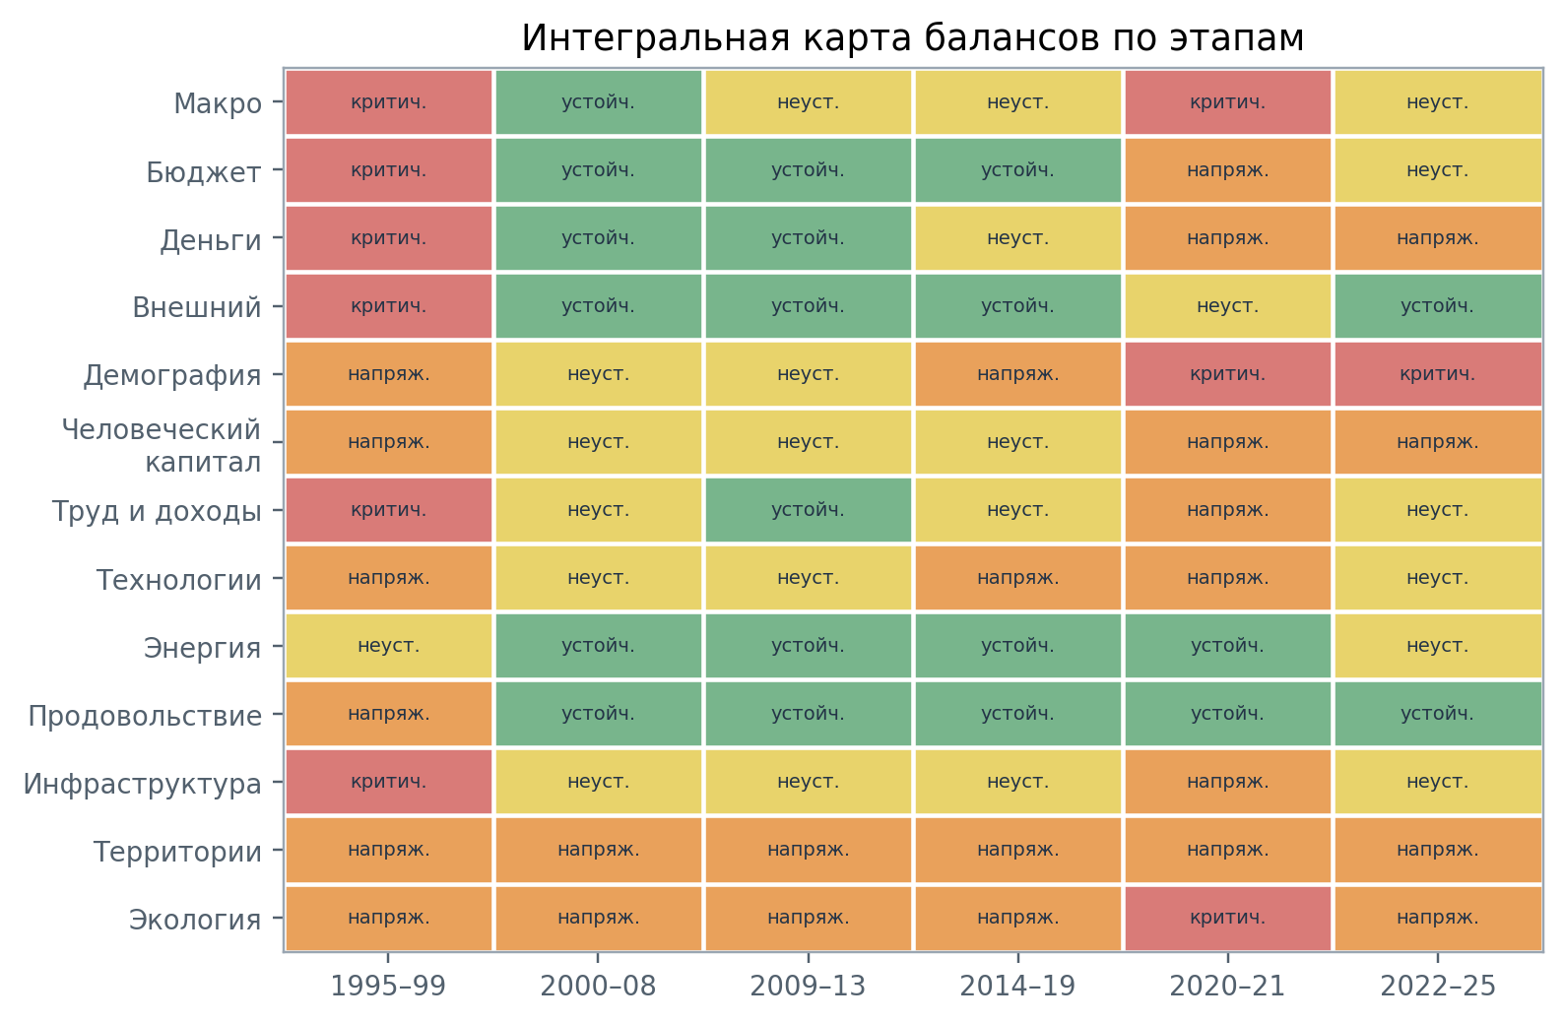
Источник: синтез официальных данных Росстата, Банка России, Минфина, Минэнерго и Минприроды. Не официальный индекс.
Таблица 17. Каналы передачи дисбаланса
Причинная связка | Первичный дефицит | Передача | Итоговый эффект
Демография → труд → инфляция | Мало работников и здоровых часов | Зарплаты растут быстрее выпуска | Рост издержек и жесткая ставка
Ставка → инвестиции → фонды | Дорогой длинный капитал | Перенос обновления и ремонт | Износ, аварии, слабая производительность
Технологии → импорт → внешний счет | Нет компонента/сервиса | Дорогой обходной импорт | Снижение чистой экспортной ренты
Инфраструктура → территория → демография | Нет доступности услуг и рынка | Отток молодежи | Старение и рост стоимости услуг
Экология → здоровье → труд | Загрязнение и климатический риск | Болезни, простои, ущерб активам | Снижение выпуска и рост бюджета

Главные несоответствия 2025 года
- Финансовые сбережения домохозяйств велики, но длинный производственный капитал дорог.
- Безработица минимальна, но производительность и автоматизация не закрывают кадровый разрыв.
- Внешний профицит сохраняется, но доступ к технологическому импорту и части активов ограничен.
- Ввод жилья рекордный, но демографическое решение семьи зависит от доступности и инфраструктуры, а не от метров в среднем.
- Ресурсный выпуск высок, но переработка, логистика и экологическое закрытие определяют чистую ценность.
- Государственный долг низок, но скрытое обязательство изношенных фондов велико.

15. Сценарии 2026–2035
Сценарии не являются прогнозом. Это три логически согласованных набора решений и последствий. Реальная траектория может сочетать их элементы, но выбор приоритетов должен быть явным: какие запасы расходуются, какие потоки усиливаются и какие обязательства принимаются.
Таблица 18. Сценарная развилка
Параметр | А. Инерционная адаптация | Б. Инвестиционная мобилизация | В. Регенеративное равновесие
Логика | Сохранять текущие институты и реагировать на шоки | Ускорить выпуск через крупный государственный заказ | Связать инвестиции с воспроизводством людей, капитала и экосистем
Рост | Около 1–2% в среднем | Выше в начале, затем риск перегрева | 2,5–3,5% как целевой коридор при росте производительности
Инфляция/ставка | Медленное снижение | Давление из-за ограничений предложения | Снижение через расширение емкости и координацию спроса
Демография | Продолжение естественной убыли | Труд замещается миграцией и нагрузкой | Семейная инфраструктура, здоровье, селективная миграция
Капитал | Износ сокращается медленно | Быстрый ввод, риск дорогого обслуживания | Жизненный цикл, производительность и ремонтопригодность
Технологии | Точечное импортозамещение | Приоритет критических отраслей | Платформы, серийность, частное софинансирование, экспорт
Экология | Компенсация ущерба постфактум | Риск вторичности экологических целей | Обязательство включено в проект и цену капитала
Главный риск | Медленное истощение запаса | Инфляция и неэффективный капекс | Сложность координации и измерения результата

Целевые коридоры сценария В
Таблица 19. Управленческие ориентиры, а не точечный прогноз
Показатель | База | Ориентир 2030 | Ориентир 2035 | Условие
Реальный ВВП | +1,0% в 2025 | 2,5–3,5% в год | не ниже 3% трендово | Производительность и инвестиции без перегрева
Инфляция | 5,59% дек/дек | около 4% | около 4% | Согласование бюджета и емкости предложения
НИОКР | 0,97% ВВП в 2024 | не менее 2% ВВП | 2,5% ВВП | Рост команд, частного финансирования и внедрений
Износ основных фондов | 42,3% в 2024 | ниже 40% | 35–38% | Выбытие и ремонт считаются вместе с вводом
Бедность | 6,7% в 2025 | ниже 7% | ниже 5% | Медианные доходы и адресность
ОПЖ | около 73 лет | 78 лет | 79–80 лет | Здоровые годы и профилактика
СКР | около 1,4 | 1,6 | 1,7+ | Полная инфраструктура семьи
Источник: Указ Президента РФ № 309 от 07.05.2024 и экспертные коридоры

Триггеры пересмотра
- Инфляция устойчиво выше 6% при росте выпуска ниже 2% — признак дефицита предложения, а не только спроса.
- Ликвидная часть резервов покрывает менее двух лет стрессового дефицита — требуется приоритизация обязательств.
- Инвестиции растут, а износ не снижается три года — ввод не компенсирует выбытие или качество учета недостаточно.
- Число рождений и здоровая ОПЖ одновременно ухудшаются два года — демографическая политика переводится в режим первоочередной программы.
- Доля серийных внедрений не растет при увеличении НИОКР — финансирование перераспределяется от процесса к проверенному переходу в производство.

16. Стратегическая повестка
Нужна не еще одна сумма отраслевых программ, а механизм согласования балансов. Каждая крупная мера должна показывать, какой запас она создает, какой поток меняет, какое обязательство принимает и какой соседний контур может ограничить результат.
Таблица 20. Портфель первоочередных решений
Приоритет | Решение 2026–2028 | Ключевой результат | Горизонт
1. Единая система балансов | Национальный регистр запасов, потоков и обязательств с паспортами данных | Ежеквартальная панель раннего предупреждения | 12–18 мес.
2. Демографическое воспроизводство | Пакет «жилье + уход + здоровье + время + занятость» по типам семей | Снижение полной стоимости рождения и воспитания | 3–10 лет
3. Производительность | Фонд автоматизации и организационной трансформации МСП и индустрии | Выпуск на час и высвобождение дефицитного труда | 2–5 лет
4. Основной капитал | Паспорта жизненного цикла сетей и производственных активов | Износ снижается одновременно с вводом | 3–10 лет
5. Технологические цепочки | Карты критических функций: проектирование—компонент—сервис—серия | Серийная ремонтопригодная отечественная функция | 2–8 лет
6. Длинные деньги | Инструменты сбережений, привязанные к проверенным инфраструктурным и промышленным проектам | Часть избыточной ликвидности становится капиталом | 2–5 лет
7. Территориальная связность | Стандарты доступности услуг и опорных центров | Снижение вынужденной миграции и времени доступа | 3–8 лет
8. Экологическое закрытие | Резервирование стоимости ликвидации и восстановления в проекте | Сокращение накопленного экологического долга | 2–10 лет

Цифровой контур «ЭКВИЛИБРИУМ — Балансы России»
Цифровая система должна быть не витриной показателей, а машиной проверки решений. Ее ядро — связанный граф запасов, потоков, ограничений и обязательств, где каждое значение имеет источник, дату, методику и уровень неопределенности.
Первый пилот целесообразно строить на трех сквозных цепочках: «демография—труд—жилье», «инвестиции—фонды—энергосеть» и «ресурс—переработка—логистика—экологическое закрытие». Они охватывают главный дефицит человека, капитала и природного обязательства.
Таблица 21. Архитектура цифрового контура
Модуль | Функция | Выход
DATA | Версионирование официальных рядов, разрывов методик и территорий | Проверяемый паспорт показателя
BALANCE | Расчет запасов, притоков, выбытия, резервов и обязательств | Сальдо и время до порога
STRESS | Шоки цены, ставки, демографии, логистики и климата | Карта уязвимости и каскада
SCENARIO | Сравнение пакетов решений и лагов | Коридор результата и цена ошибки
PORTFOLIO | Приоритизация проектов по нескольким балансам | Очередность, финансирование, контрольные точки
AUDIT | Фиксация источника, предположения, владельца и пересмотра | След решения и независимая проверка
Интеграционный пилот Проекты ECO-PPA и «СПЕЦЗАЩИТА» могут быть подключены как прикладные контуры проверки экологического обязательства, энергоснабжения и защищенности критической инфраструктуры — после унификации показателей и правил верификации.

Организационная модель
- малый центр методологии, отвечающий за определения, качество данных и межконтурные связи;
- владельцы каждого баланса в профильных ведомствах и институтах развития;
- независимый научно-экспертный совет для проверки допущений и сценариев;
- открытый слой агрегированных данных и защищенный слой проектной/чувствительной информации;
- ежегодный национальный отчет и ежеквартальная панель ранних сигналов.

Заключение
За тридцать лет Россия создала то, чего ей не хватало в 1990-е: платежную устойчивость государства, резервный контур, конкурентоспособные экспортные отрасли, продовольственную базу, низкую безработицу и способность быстро адаптировать институты. Это реальный капитал устойчивости.
Но следующая задача другого типа. Запас валюты не заменяет ребенка, инженерную школу, исправную сеть, плодородную почву или серийную технологию. Эти активы воспроизводятся медленно, требуют согласования и не возникают автоматически из текущего профицита.
Поэтому критерий успеха 2026–2035 годов — не максимум отдельного показателя, а совместная устойчивость: рост без ускорения инфляции; занятость без истощения людей; экспорт без технологического обеднения; строительство без накопления износа; добыча без экологического долга; территория без вынужденного оттока.
Главный управленческий переход — от реакции на дефициты к проектированию воспроизводства. Национальный баланс должен стать постоянным циклом: измерить запас, увидеть поток, проверить ограничение, выбрать портфель, зафиксировать обязательство и пересмотреть решение по факту.
Итоговая формула Суверенитет XXI века — это способность не только выдержать шок, но и воспроизвести людей, знания, капитал, инфраструктуру и природную среду быстрее, чем они выбывают.

Приложение А. Паспорта показателей
Ниже — минимальный набор для рабочей панели. Каждый показатель должен храниться с версией, территорией, единицей, частотой, источником, методикой пересмотра и интервалом неопределенности.
Таблица А1. Минимальные паспорта 13 балансов
Контур | Запас | Поток | Стресс-индикатор | Целевой коридор
Демография | Численность, возраст, здоровая ОПЖ | Рождения, смерти, миграция | СКР; естественное сальдо | СКР ≥1,6; ОПЖ 78
Человеческий капитал | Здоровые годы, компетенции | Выпуск, переобучение, утрата навыков | Предотвратимая смертность; трудоустройство | Рост здоровой ОПЖ; >75% закрепления
Труд и доходы | Рабочая сила, резервы домохозяйств | Часы, зарплаты, налоги, трансферты | Производительность/час; медианный доход | Производительность ≥2%/год
Макроэкономика | Производственный капитал | Выпуск, инвестиции, выбытие | Потенциальный рост; разрыв выпуска | Тренд 2,5–3,5%
Бюджет и долг | ФНБ, налоговая база, долг | Доходы, расходы, заимствования | Структурное сальдо; обслуживание | Долг <25% ВВП; устойчивый первичный баланс
Деньги и финансы | Сбережения, капитал банков | Кредит, проценты, дефолты | Реальная ставка; длинный кредит | Инфляция около 4%
Внешний | Резервы, внешние активы/долг | Экспорт, импорт, доходы, капитал | Доступный резерв; концентрация | Положительный счет без сжатия импорта капитала
Технологии | Команды, патенты, платформы, оборудование | НИОКР, пилоты, серии | Серия/пилот; частное софинансирование | НИОКР ≥2% ВВП
Энергия и материалы | Запасы, мощности, сети | Добыча, переработка, потери | Добавленная стоимость/т; резерв сети | Снижение энергоемкости ≥2%/год
Продовольствие | Почвы, семена, стада, мощности | Урожай, потребление, экспорт | Самообеспечение; баланс гумуса | Профицит без деградации почв
Инфраструктура | Сеть и состояние активов | Ввод, ремонт, аварии, выбытие | Износ; стоимость жизненного цикла | Износ <40% к 2030
Территории | Люди, центры, природный капитал | Миграция, инвестиции, доступность | Время до услуги; отток молодежи | Сокращение разрыва доступности
Экология | Вода, лес, почвы, накопленный ущерб | Выбросы, сбросы, отходы, восстановление | Экспозиция; вторичность; ущерб | Снижение захоронения и ущерба

Шаблон паспорта отдельного показателя
Таблица А2. Стандарт качества данных
Поле | Обязательное содержание
Название и смысл | Что измеряется и какое решение меняет показатель
Формула | Числитель, знаменатель, дефлятор, сезонность, знак
Единица и территория | Рубли текущие/постоянные, физическая единица, границы территории
Источник и версия | Ведомство, публикация, дата загрузки, дата пересмотра
Частота и лаг | Месяц/квартал/год; задержка публикации
Разрывы ряда | Классификатор, методика, перепись, территория
Коридор | Нормальный, напряженный, критический диапазоны
Владелец реакции | Кто обязан объяснить отклонение и предложить действие

Приложение Б. Методические оговорки
Таблица Б1. Где особенно важна осторожность
Область | Оговорка
Национальные счета | Росстат регулярно пересматривает ВВП и его компоненты; значения 2023–2025 годов могут отличаться от ранних публикаций. Для темпов использованы цепные индексы, а не отношение номинальных объемов.
Цены | Инфляция декабрь к декабрю отличается от среднегодовой. Ставка на конец года отличается от средней ставки за год.
Территория | Сопоставимость населения, ВРП и отраслевых рядов нарушена изменением состава территории и полноты учета. Длинные графики используются для направления тренда, а не точной декомпозиции.
Демография | Итоги переписей и административный учет могут пересматривать уровни населения. Показатели рождаемости зависят от возрастной структуры женщин.
Бедность | С 2021 года граница бедности рассчитывается по новой методике; в графике отмечается методический разрыв.
Рабочая сила | Менялись возрастные рамки обследования и классификации занятости. Рекордно низкая безработица не измеряет скрытый дефицит навыков.
Основные фонды | Степень износа — бухгалтерский показатель; она не равна физической аварийности, но полезна как ранний индикатор.
Внешний сектор | После 2022 года детализация торговли и трансграничных операций ограничена; данные платежного баланса являются оценкой и пересматриваются.
Наука | Затраты на НИОКР и персонал зависят от охвата организаций; показатель доли ВВП не отражает качество и коммерциализацию.
Экология | Масса отходов доминируется добычей и классом V; для риска нужна совместная оценка класса опасности, накопления и экспозиции.
Синтетическая матрица | Цветовой статус — экспертная классификация на основе направления запаса, потока и воспроизводства. Она не является официальным рейтингом.

Источники
Основу составляют официальные публикации. Ссылки ведут на страницы ведомств или файлы, доступные на дату среза. Данные в тексте округлены; при расхождении приоритет имеет последняя версия первоисточника.
1. Росстат. Национальные счета
2. Росстат. «Понятная статистика»: ВВП и счета
3. Росстат. Российский статистический ежегодник
4. Росстат. «Россия в цифрах — 2025»
5. Росстат. Цены и инфляция
6. Росстат. Демография
7. Росстат. Историческая численность населения
8. Росстат. Естественное движение населения, 2024
9. Росстат. Бедность, предварительная оценка 2025
10. Росстат. Исторический ряд бедности
11. Банк России. Платежный баланс
12. Банк России. Платежный баланс России, 2025
13. Банк России. Международные резервы
14. Банк России. Внешний долг
15. Банк России. Финансовые счета и балансы
16. Банк России. Макроэкономический обзор, январь 2026
17. Минфин России. Предварительное исполнение федерального бюджета за 2025 год
18. Минфин России. Фонд национального благосостояния
19. Минфин России. Государственный долг и долговая политика
20. Минфин России. Бюджетный прогноз до 2042 года
21. Росстат. Наука, инновации и технологии
22. ИСИЭЗ НИУ ВШЭ. Затраты на НИОКР в 2024 году
23. ИСИЭЗ НИУ ВШЭ. Персонал и исследователи, 2024
24. Росстат. Исторический ряд персонала НИОКР
25. Роспатент. Заявки на изобретения в 2024 году
26. Росстат. Основные фонды
27. Росстат. Жилищное строительство в 2024 году
28. Минэнерго России. Итоги деятельности за 2025 год
29. Росстат. Исторический ряд урожая зерна
30. Минприроды России. Государственный доклад о состоянии окружающей среды
31. Росстат. Охрана окружающей среды
32. Минтранс России. Реализация Транспортной стратегии
33. Президент России. Указ № 309 о национальных целях
Конец документа

